**PLAN DE CONTINGENCIA DEL PERÍODO: II**

**CIENCIAS NATURALES**

**Semana 18**

**¿QUÉ ES UN SISTEMA?**

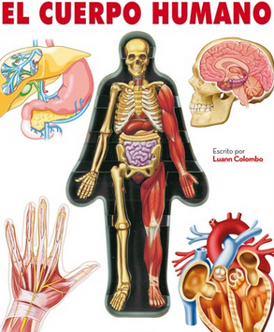Los distintos conjuntos de órganos que lo componen, colaborando en cada caso con el cumplimiento de algún tipo específico de funciones. Visto así, nuestro cuerpo puede comprenderse justamente como un conjunto simultáneo y inmediato de [sistemas](https://concepto.de/sistema/), cuyo correcto funcionamiento nos mantiene con [vida](https://concepto.de/vida/).

Cada uno de estos sistemas del cuerpo humano involucra diversos (y a veces los mismos) órganos, así como conductos, tejidos y glándulas diversas, todo coordinado mediante sustancias endocrinas e impulsos nerviosos, de manera de operar de manera más o menos autónoma según sea el caso.

Esta comprensión sistémica del cuerpo humano es particularmente útil para la medicina, que a menudo consta de ramas especializadas en cada uno de estos sistemas: cardiología, endocrinología, gastroenterología, etc.

**RECORDEMOS**

Nuestro cuerpo está conformado por:

* Células.
* Tejidos
* Órganos
* 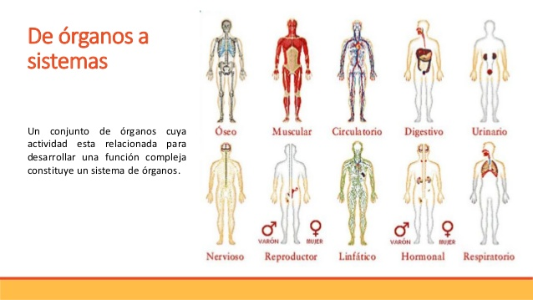Sistemas

**Actividad**

1. Escribe en tu cuaderno la diferencia de un aparato y un sistema, teniendo cuenta la explicación del video.
2. ¿por qué son importantes los sistemas?
3. En un 1/8 de cartulina escribe porque debemos cuidar nuestro cuerpo.